 | УНИВЕРЗИТЕТ У БЕОГРАДУ  ЕЛЕКТРОТЕХНИЧКИ ФАКУЛТЕТ  Управљање софтверским пројектима – 2020/2021.  Булевар краља Александра 73, ПФ 35-54, 11120 Београд, Србија  телефон: 011/324-8464, dekanat@etf.bg.ac.rs

ИДЕЈНО РЕШЕЊЕ ПРОЈЕКТА
Персонализована рана процена ризика, предикција, превенција и детекција кардиоваскуларних болести

CardioGuardian

према позиву за развој иновационих пројеката
Personalised early risk prediction, prevention and intervention based on Artificial Intelligence and Big Data technologies

Београд, 27.04.2021.

САДРЖАЈ

1. Увод 1
Партиципанти 1
1.1 Намена документа 2
1.2 Циљеви пројекта 2
1.3 Преглед садржаја документа 2
1.4 Дефиниције и скраћенице 3
1.5 Прилози 3
2. Тренутно стање 5
2.1 Тренутна структура 5
2.2 Предности и унапређења 6
2.3 Дефинисање проблема 7
2.4 Алтернативна решења 7
3. Основе новог решења 8
3.1 Категорије корисника 8
3.2 Побољшања новог решења 9
Error! Hyperlink reference not valid.
4. Технички концепт решења 10
4.1 Нефункционални захтеви 10
4.2 Избор технолошке платформе 10
4.3 Архитектура система 10
4.4 Додатни захтеви 12
5. Функционалности система и захтеви 13
5.1 Основни модули 14
5.2 Додатни модули 15
5.3 Технички захтеви 15
5.4 Инфраструктурни захтеви 15
6. План и услови реализације 16
6.1 Предлог динамике реализације 16
6.1.1 Предлог додатних модула 17
6.2 Резултати реализације 25
6.3 Прекретнице 27
6.4 Испорука решења 28
6.5 Обука корисника 28
6.6 Гаранција, одржавање и подршка 28
6.7 Буџет 29
6.7.1 Цена месечног одржавања система 29
6.8 Сумарни приказ напора ангажованих 30
6.9 Ризици 31
7. Закључак 32
8. Референце 33

Увод
Према званичним подацима WHO, годишње умре више од 40 милиона људи од незаразних болести, што чини 71% свих смртних случајева на глобалном нивоу. Од свих незаразних болести, кардиоваскуларне болести су највећи узрочник смрти са око 18 милиона смртних случајева на годишњем нивоу. Од 2000. године је број кардиоваскуларних пацијената у константном порасту.
Пројекат CardioGuardian пружа могућност персонализоване ране процене ризика, предикције, превенције и детекције кардиоваскуларних болести засноване на вештачкој интелигенцији. Пројекат обухвата развој апликације и уређаја који ће корисницима објаснити зашто је превентива и редовна провера срца као и других телесних параметара од огромног значаја, олакшати им свакодневну бригу о свом здрављу тако што ће им омогућити праћење тренутног здравственог стања и упозорити уколико стање захтева медицинску помоћ и негу. CardioGuardian превазилази фрагментацију услуга користећи приступ усмерен на човека, пружајући сваком кориснику персонализовану услугу. На овај начин ће се уједно смањити притисак на целокупни здравствени систем, укидањем непотребних одлазака код лекара зарад лакших провера, као и омогућити брз увид у тренутно стање пацијента.
CardioGuardian ће користити постојеће, као и новонастале податке генерисане од стране појединаца, уређаја и здравствених радника који ће допринети тумачењу симптома и ефеката, као и даљем унапређењу модела предикције. Подаци ће се прикупљати у складу са правилима и принципима заштите података, приватности и безбедности.

Партиципанти
Број партиципанта | Назив партиципанта (институције учеснице пројекта) | Кратак назив партиципанта | Држава
P1 (коорд.) | Универзитет у Београду – Електротехнички факултет | ЕТФ | Србија
P2 | Karolinska Institutet |  | Шведска
P3 | Intellias |  | Украјна
P4 | Medtronic |  | Ирска
P5 | Zenith Technologies |  | Ирска
P6 | APPQuality |  | Италија
P7 | ETH Zurich |  | Швајцарска

1.1 Намена документа
Намена овог документа је да дефинише циљ пројекта, основе и технички концепт решења пројекта, план и услове реализације, као и увид у тренутно стање, функционалности система и захтеве.

1.2 Циљеви пројекта
Основни циљ овог пројекта јесте персонализована рана процена ризика, предикција, превенција и детекција кардиоваскуларних болести. Рана процена ризика, константно праћење телесних параметара, као и тачна предикција заснована на вештачкој интелигенцији омогућавају корисницима да са лакоћом прате своје здравствено стање, и уколико има потребе реагују на време, обаве детаљније анализе и спрече негативне последице. Персонализовани приступ има за циљ да повећа тачност предикције, како би корисници имали поверење у систем. Такође, посебна пажња је усмерена на повећање свести о значају превентивних мера како би се у будућности смањио број оболелих. Циљ CardioGuardian-а је превазилажење фрагментације услуга и прелазак на интеграцију и координацију услуга. Такође, пројекат има за циљ повећање здравствене писмености, укључивање пацијената у здравствени процес, као и унапређивање знања здравствених радника.
Значај оваквог пројекта је велики како за пацијенте и здравствене раднике, тако и за здравствени систем, јер се смањује број непотребних прегледа односно одлазака код лекара и тиме смањује оптерећење система.

1.3 Преглед садржаја документа
У наставку документа могу се наћи следећа поглавља:
- Тренутно стање – опис ствари које се тренутно дешавају у сфери интереса пројекта, постојање реализованих решења, предности и решења која пројекат нуди, дефинисање проблема и алтернативна решења
- Основе новог решења – категорије корисника који ће користити уређај и апликацију, као и побољшања новог решења
- Технички концепт решења – шта систем треба да обезбеди за што ефикаснији рад, списак нефункционалних захтева, избор технолошке платформе, архитектура система и додатни захтеви
- Функционалности система и захтеви – списак основних и додатних модула, као и списак техничких и инфраструктурних захтева, PBS и RBS
- План и услови реализације – предлог динамике реализације (предлог додатних модула), резултати реализације, прекретнице, испорука решења, обука корисника, гаранција, одржавање и подршка, табела буџета, сумарни приказ напора ангажованих и могући ризици
- Закључак – додатне напомене и идеје за даљи развој решења у будућности
- Референце – списак партиципаната (институција) који учествују у реализацији пројекта и информације о њима

1.4 Дефиниције и скраћенице
ЕТФ | Електротехнички факултет у Београду
WHO | World Health Organization
QA | Quality assurance
PBS | Product Breakdown Structure
RBS | Requirements Breakdown Structure
VA | Veterans Affairs
KNN | k-nearest neighbors algorithm
WiFi | Wireless Fidelity
AES | Advanced Encryption Standard
DES | Data Encryption Standard
ССУ | Сценарио случаја употребе
UML | Unified Modeling Language
GUI | Graphical User Interface
SVM | Support Vector Machine
GBM | Gradient Boosting Machine
RF | Random Forest
DT | Decision Tree Classification Algorithm
RAM | Random Access Memory
CPU | Central Processing Unit

1.5 Прилози
У прилогу овог документа достављамо:
- Анализа инфраструктурсних и техничких предуслова – за потребе овог пројекта биће коришћен data center (центар података) Equinix у Минхену, дати центар је изабран као последица следећих битних фактора:
- Локација – најбитнија ставка при избору
- Поузданост
- Сигурност
- Капацитет мрежних услуга
- Флексибилност и скалабилност
- Сигурносна копија
- Углед
- Пројектни план
- Логичка матрица
- Предлог буџета

2. Тренутно стање

2.1 Тренутна структура
Није развијено ниједно потпуно решење које се користи у пракси и које је прихваћено.
Постоје базе података које су коришћене за тренирање мрежа, помоћу којих је могуће одредити да ли особа тренутно болује од неке кардиоваскуларне болести. Јавно доступне базе које су коришћене садрже различит број атрибута, при чему ниједна нема више од 15 корисних атрибута, односно атрибута који су од значаја за кардиоваскуларне болести. Најзначајнији атрибути за досадашње одређивање присуства болести су: старост, пол, присуство бола у грудима, ниво крвног притиска у стању мировања, ниво холестерола, шећера у крви, параметри електрокардиограма и максималан број откуцаја срца. Податке о пацијентима су прикупљали засебно:
- Hungarian Institute of Cardiology, Budapest: Andras Janosi, M.D
- University Hospital, Zurich, Switzerland: William Steinbrunn, M.D.
- University Hospital, Basel, Switzerland: Matthias Pfisterer, M.D.
- VA Medical Center, Long Beach and Cleveland Clinic Foundation: Robert Detrano, M.D
Класификациони алгоритми који су дали најбоље резултате су: KNN, Ј48, JRip и Decision Table aлгоритам. Највећа тачност је постигнута 2020. године након примене комбинације од само 4 атрибута.
Такође је реализовано и извршавање предикције за наредних 10 година, односно одређивање помоћу вештачке интелигенције да ли за одређену особу постоји ризик да ће у наредних 10 година добити неку од кардиоваскуларних болести. Велики број истраживања је урађен на ову тему, при чему се најчешће користио Flamingham скуп података за обучавање мрежа. Атрибути који су коришћени су: демографски фактори (пол, старост), фактори понашања (да ли особа пуши и колико цигарета дневно), медицински фактори – историја болести (да ли особа пије лекове за регулацију крвног притиска, да ли је особа раније имала мождани удар, да ли особа има хипертензију, да ли је особа дијабетичар) и медицински фактори – тренутно стање (ниво холестерола, крвни притисак, индекс телесне масе, број откуцаја срца, ниво глукозе у крви), као и ниво образовања особе за коју се врши предикција.
Највећа тачност је постигнута коришћењем квантне неуралне мреже са нелинеалним функцијама активације (мулти-сигмоид).

2.2 Предности и унапређења
Постигнути су задовољавајући резултати приликом предикције за наредних 10 година, односно одређивање помоћу вештачке интелигенције да ли за одређену особу постоји ризик да ће у наредних 10 година добити неку од кардиоваскуларних болести, као и приликом одређивања да ли особа тренутно болује од кардиоваскуларне болести. До сада није прикупљена довољна количина података о стању пацијената краћи временски период или непосредно пре појаве кардиоваскуларне болести односно срчаног или можданог удара. Ми ћемо посебну пажњу и време посветити прикупљању довољно великог броја података и информација везаних за пацијенте, при чему је потребно водити рачуна о пореклу и тачности прикупљених информација. Након прикупљања података ћемо тренирати неуралне мреже како бисмо успели да вршимо предикцију за блиску будућност. Очекује се да накнадним повећањем базе података дође до повећања тачности.
Такође, биће уложен напор како би се детаљнијом анализом и праћењем различитих параметара људског организма и услова околине пронашла комбинација параметара која може повећати тачност предикције. Потребно је узети у обзир промене начина живота и животне средине, што до сада није рађено.
Уређај ће вршити неопходна мерења и интеграцију тумачења великог броја параметара, што до сада није раније реализовано. Један од проблема и недостатака досадашњих решења, који је генерално често присутан у многим пројектима у здравству, је и неудобност опреме. Да би био широко прихваћен и коришћен у пракси, није довољно да уређај ради и да је поуздан, већ и да кориснику односно пацијенту не ствара нелагоду нити бол, да није тежак нити гломазан. Ово се првенствено односи на уређаје који су намењени здравим особама, али је проблем присутан и код особа које су болесне. Уређај који ће бити реализован ће прикупљене податке слати на мобилни уређај и/или рачунар, односно неће бити потребе за екраном, чиме ће се смањити димензије уређаја. Такође, резултате мерења ће уређај користити за све услуге које пружа, па ће тако корисник добити свеобухватну анализу, без потребе да понавља мерења параметара.
Велика предност и унапређење досадашњих решења је и персонализован приступ и услуге које нуди CardioGuardian. Уређај ће вршити мерења и праћење параметара, на основу којих ће корисник добијати персонализоване повратне информације, савете како да унапреди своје здравствено стање и обавештење уколико је потребно обратити се лекару.

2.3 Дефинисање проблема
Проблем | Кардиоваскуларне болести су најчешћи узрок смрти када се говори о незаразним болестима. Током претходних 20 година се бележи константан пораст броја кардиоваскуларних болесника.
Утицај | Утицај на глобалном нивоу, утиче на здраве особе, оболеле особе, здравствене раднике и здравствени систем.
Начин | Најчешћи узроци смрти и код мушкараца и код жена су болести срца, срчани удар и мождани удар.
Предложено решење | Рана процена ризика, константно праћење телесних параметара, као и тачна предикција заснована на вештачкој интелигенцији омогућавају корисницима да са лакоћом прате своје здравствено стање, и уколико има потребе реагују на време, обаве детаљније анализе и спрече негативне последице. Посебна пажња је усмерена на превенцију како би се у будућности смањио број оболелих.
Могући ризици | Увек постоји вероватноћа (веома мала) да предикција не буде тачна

Проблем | Фрагментација услуга
Утицај | Утицај на пацијенте
Начин | Не постоји особа која је специјализована за све ствари које нуди CardioGuardian, већ је потребно посетити различите установе и посаветовати се са особама различитих занимања и специјализација
Предложено решење | CardioGuardian интегрише услуге, пружајући корисницима могућност мерења параметара и праћења свог здравственог стања, обавештавајући корисника уколико има потребе да реагује и посети лекара, нуди персонализован приступ и савете везане за превенцију болести, исхрану, физичку активност и промену понашања.

Проблем | Здравствени систем је преоптерећен
Утицај | Утицај на глобалном нивоу, утицај на пацијенте и здравствени систем
Начин | Услед великог броја пацијената, тешко је посветити довољно времена и пажње сваком од њих, као и проценити унапред коме је медицинска помоћ у датом тренутку потребнија
Предложено решење | Уређај који ће бити реализован константно прати телесне параметре, на основу којих се врши предикција и обавештава корисник уколико су потребне даље анализе и стручна медицинска помоћ. Тиме се смањује број одлазака код лекара, јер је могуће самостално извршити контролу кардиоваскуларног стања
Могући ризици | Неки људи не верују вештачкој интелигенцији, не желе да се на њу ослоне

2.4 Алтернативна решења
Није познато да је развијено решење које обухвата све проблеме којима се бави и које решава CardioGuardian. Не постоји решење које се користи у пракси.

3. Основе новог решења

3.1 Категорије корисника
3.1.1 Корисници који већ имају утврђену кардиоваскуларну болест
Корисници овог система могу бити особе код којих је већ утврђена нека срчана мана или болест. Они приликом првог коришћења апликације наводе коју кардиоваскуларну болест имају и уносе своје податке (пол, старост, историјат болести и терапија, ниво образовања и друге).
Апликација даје увид у вредности параметара које уређај мери и прати, а на основу којих ће корисник добијати персонализоване повратне информације, савете како да унапреди своје здравствено стање и обавештење уколико је потребно обратити се лекару. Уколико дође до погоршања здравственог стања, корисник ће добити савет како да погоршање ублажи односно уклони (нпр. Ако се корисник у датом тренутку бави активношћу која превише оптерећује срце, биће саветован да са том активношћу прекине). На основу прикупљених података и измерених параметара ће се вршити предикција за блиску будућност.
Корисник ће имати могућност да прати своју исхрану и физичку активност, као и да погледа препоручене планове исхране и вежбе.
3.1.2 Корисници који немају утврђену кардиоваскуларну болест
Корисници овог система могу бити особе код којих није утврђена нека срчана мана или болест. Они приликом првог коришћења апликације наводе да немају ниједну кардиоваскуларну болест и уносе своје податке (пол, старост, историјат болести и терапија, ниво образовања и друге). Тада ће се извршити предикција за наредних 10 година, односно одређивање помоћу вештачке интелигенције да ли постоји ризик да ће корисник у наредних 10 година добити неку од кардиоваскуларних болести. Од корисника ће се том приликом тражити да унесе додатне информације о себи.
Апликација даје увид у вредности параметара које уређај мери и прати, а на основу којих ће корисник добијати персонализоване повратне информације, савете како да унапреди своје здравствено стање и обавештење уколико је потребно обратити се лекару. Уколико дође до погоршања здравственог стања, корисник ће добити савет како да погоршање ублажи односно уклони.
На основу унетих података, као и прикупљених параметара ће се вршити процена да ли корисник тренутно има било какав кардиоваскуларни проблем, односно болест. Приликом сваке такве процене ће се од корисника захтевати да унесе како се тренутно осећа. Такође ће се вршити предикција за блиску будућност.
Корисник ће имати могућност да прати своју исхрану и физичку активност, као и да погледа препоручене планове исхране и вежбе.

3.2 Побољшања новог решења
Уколико дође до одређених научних истраживања чије теме су кардиоваскуларне болести и која битно проширују и утичу на дату базу података на основу које се рачунају предвиђања од којих кардиоваскуларних болести неко може да оболи, биће омогућено уношење нових података у базу зарад њеног проширивања и стварање нових прогноза на основу истих.
Ако се дође до новог научног сазнања које утиче на параметре који се мере код кардиоваскуларних болести, доћи ће до повећања обима параметара на основу којих се рачунају предикције и прати тренутно корисниково здравствено стање. Као последица тога, може доћи до повећања броја основних информација које се захтевају од корисника приликом креирања налога, броја параметара које сам корисник бележи или надоградња постојећег уређаја за мерење новог параметра.
Такође, ако се открију нове методе које спречавају погоршање стања пацијената или неки нови начини да се одређене негативне последице ублаже или елиминишу, биће омогућен пристум новијим информацијама тако што ће се оне стално надограђивати и мењати временом.

4. Технички концепт решења

4.1 Нефункционални захтеви
Нефункционални захтеви које је битно испунити у склопу овог пројекта су:
- Перформансе – апликација треба да буде постављена на сервер који ће омогућити брзу реакцију на корисничке акције
- Безбедност – корсници ће се логовати и на тај начин имати приступ својим информацијама
- Сигурност – база података у потпуности мора бити заштићена
- Поузданост – до изненадног престанка рада система може доћи једино као последица грешака у раду оперативног система корисника или проблема везаних за функционисање сервера

4.2 Избор технолошке платформе
За пренос података са уређаја за мерење параметара на рачунар и мобилни уређај ће се користити WiFi. За коректан рад апликације је потребан приступ Интернету. Апликација ради и на мобилним телефонима и на рачунарима. Апликацију је могуће покренути на оперативним системима као што су Windows, macOS, Android и IOS, а приступ је могућ преко веб прегледача као што су Microsoft Edge, Google Chrome, Mozila Firefox и Opera.

4.3 Архитектура система
Систем се састоји од хардверског и софтверског дела.
Хардверска компонента односно уређај служи за мерење задатих параметара и слање података на рачунар и мобилни уређај. Најзначајније компоненте уређаја су: сензори, процесор, меморија и јединица за напајање.
Корисник ће са собом носити уређај који ће измерене параметре слати на рачунар и мобилни телефон. На рачунару ће се на основу измерених параметара вршити приказ, анализа и визуелизација параметара, предикције, детекција болести и персонализовано обавештавање корисника. Подаци ће се прикупљати и слати у базу у складу са правилима и принципима заштите података, приватности и безбедности. Прикупљени подаци односно база података ће бити доступна здравственим установама и радницима, као и истраживачким тимовима који за то добију дозволу како би се вршила даља анализа и повећало знање здравствених радника.
Биће направљена и истренирана неурална мрежа која са великом тачношћу може да врши предикцију за наредних 10 година, неурална мрежа за предикцију блиске будућности, као и неурална мрежа за детекцију болести. Након прикупљања података, из базе података ће се узимати подаци који ће затим бити подељени на тренинг, валидационе и тест податке. Податке је потребно припремити, извршити чишћење и отклањање грешака. Након анализе и избора атрибута започеће се тренирање мреже. Неурална мрежа ће се побољшавати све док се не постигну задовољавајући резултати.

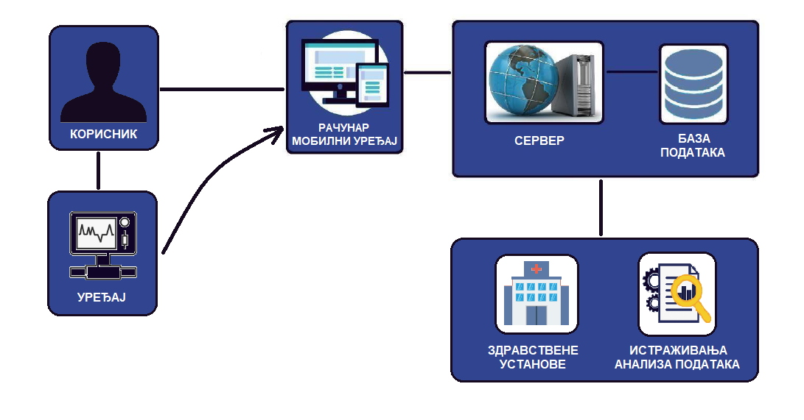
Напомена: слика уређаја је симболична, реализовани уређај неће имати екран

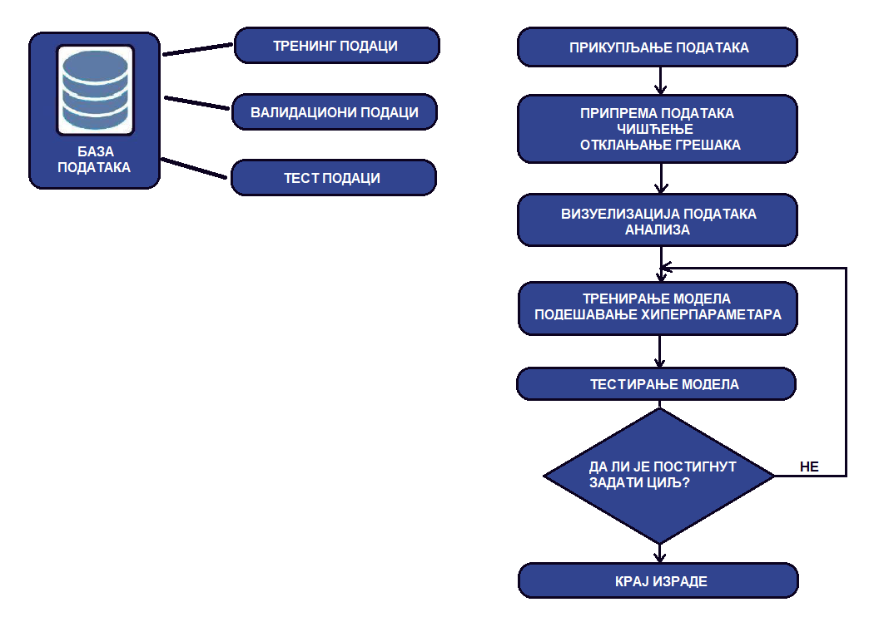

4.4 Додатни захтеви
Неопходно је да подаци о корисницима буду у потпуности заштићени од било какве злоупотребе. Потребно је омогућити приступ датој бази, али само оним подацима који су битни за неко научно истраживање или у медицинске сврхе, док сви остали подаци морају бити строго заштићени, а основна права корисника у потпуности очувана. Криптографски алгоритми који ће бити коришћени су AES и DES алгоритми.
Да би целокупан систем функционисао неопходан је и хардверски уређај који ће такође бити реализован. Он ће вршити мерења одређених параметара који су потребни за исправно функционисање ове апликације, за праћење тренутног стања пацијента, вршење анализа и предвиђања.

5. Функционалности система и захтеви
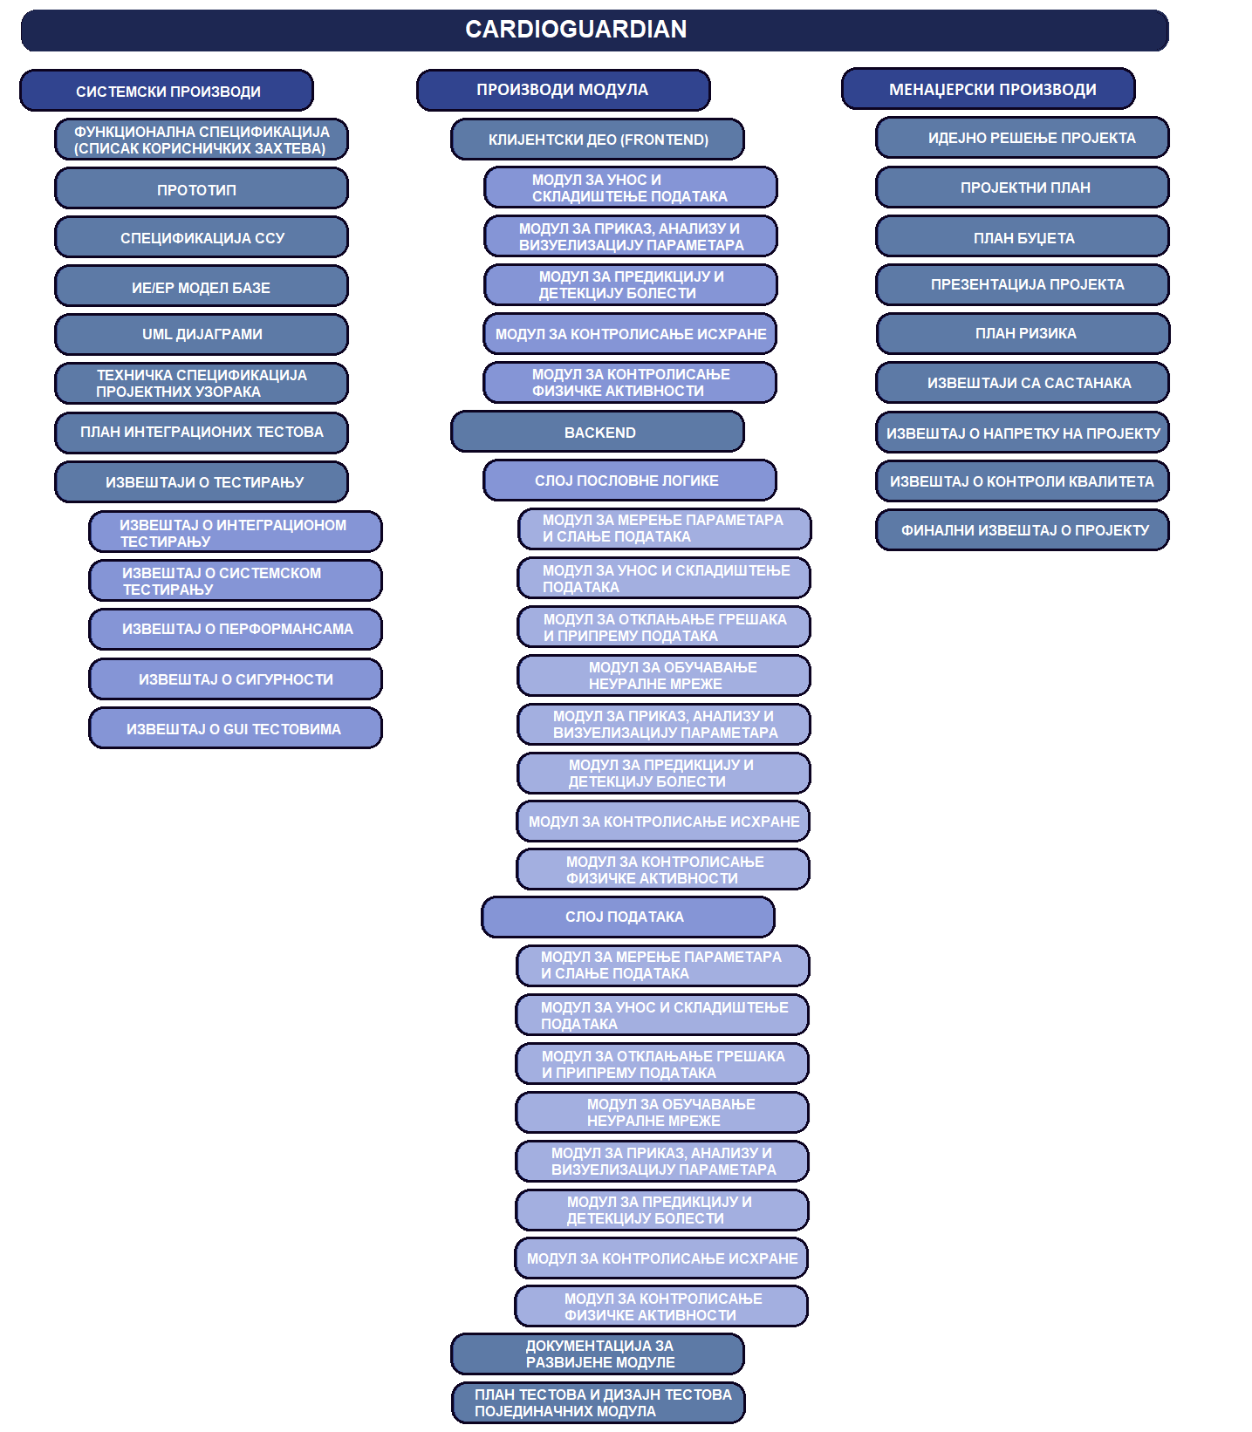
Слика 1 – Product Breakdown Structure
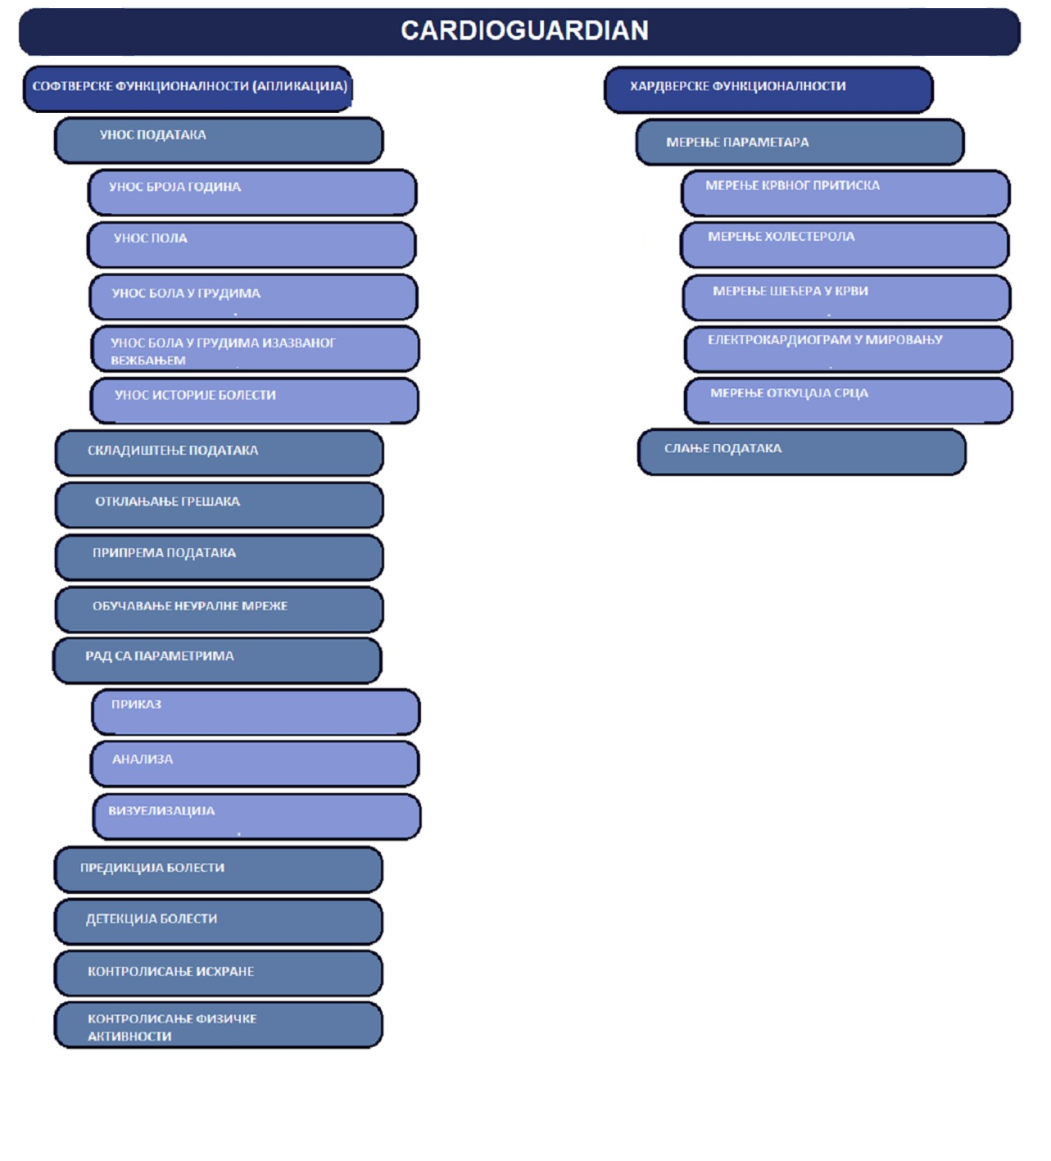
Слика 2 – Requirements Breakdown Structure

5.1 Основни модули
5.1.1. Модул за мерење параметара и слање података
Помоћу уређаја ће бити реализовано мерење параметара који су важни у домену кардиоваскуларних болести и слање њихових вредности на рачунар и мобилни уређај.
Биће организовани састанци на којима ће се доносити одлуке везане за уређај: како ће уређај изгледати, којих ће димензија бити, од којих компоненти ће се састојати и друге. Одлуке ће се доносити на основу спроведеног истраживања.
5.1.2. Модул за унос и складиштење података
Корисник ће уносити личне податке и додатне информације које се буду тражиле од њега. Такође ће се чувати и вредности измерених параметара добијених од уређаја. Сви ови подаци ће се складиштити у базу података.
Биће организовани састанци на којима треба проћи кроз правила и принципе заштите података, приватности и безбедности, које је корисницима потребно обезбедити.
5.1.3. Модул за отклањање грешака и припрему података
Из базе података ће се узимати подаци који ће затим бити подељени на тренинг, валидационе и тест податке. Податке је потребно припремити, извршити чишћење и отклањање грешака.
5.1.4. Модул за обучавање неуралне мреже
Неурална мрежа ће се обучавати на тренинг подацима. Треба изабрати атрибуте од интереса који ће бити улази у неуралну мрежу. Алгоритми који ће се користити су: SVM, GBM. KNN, RF, DT и други. Потребно је подесити хиперпараметре. Валидациони скуп података користимо за заштиту од преобучавања, а тест податке за одређивање тачности.
Биће спроведена детаљна истраживања и презентовање досадашњих обучавања са различитим улазним атрибутима, помоћу различитих алгоритама и постигнута тачност.
5.1.5. Модул за приказ, анализу и визуелизацију параметара који се прате
Корисник ће моћи да погледа вредности параметара измерених помоћу уређаја, да добије анализу тих вредности (поређење са референтним вредностима) и визуелизацију параметара (преглед историје вредности праћених параметара).
5.1.6. Модул за предикцију и детекцију болести
На основу унетих података од стране корисника и измерених вредности параметара ће се вршити предикција за наредних 10 година, односно за блиску будућност или детекција болести, и обавестити корисник уколико му се саветују даље анализе и стручна медицинска помоћ.
5.1.7. Модул за контролисање исхране
Корисник ће имати могућност да уноси информације и прати своју исхрану. Такође, корисник ће моћи да прегледа препоручене планове исхране.
Биће спроведено темељно истраживање на тему утицај исхране на кардиоваскуларно стање човека. Посебан значај ће се дати превентиви, односно истраживању које намирнице изазивају кардиоваскуларне болести, а које их спречавају.

5.1.8. Модул за контролисање физичке активности
Корицник ће имати могућност да уноси потребне информације како би пратио своју физичку активност. Такође, корисник ће моћи да прегледа препоручене вежбе односно активности у складу са својим кардиоваскуларним стањем.
Биће спроведено истраживање којим ће се испитати утицај физичких активности на кардиоваскуларно стање човека. Физичка активност има огроман значај у превентиви, али је важно испитати да ли одређене активности превише оптерећују срце односно да ли и у којим ситуацијама могу бити корисне, а у којим штетне.

5.2 Додатни модули
5.2.1. Модул за контролисање односно одвикавање од пушења
Корисник ће унети информације на основу којих ће се проценити фактор штетности и препоручити кориснику које кораке да предузме како би прекинуо са пушењем.
5.2.2. Модул за контролисање односно одвикавање од алкохола
Корисник ће унети информације на основу којих ће се добити савет које кораке је неопходно предузети како би прекинуо са конзумирањем алкохола.
5.2.3. Модул за контролисање и смањење стреса
Корисник ће на основу унетих информација о потенцијалном узорку, количини и трајању стреса (и других података) добити савете како да контролише и смањи стрес.
5.2.4. Модул за регулацију сна
Корисник ће унети информације односно детаље своје рутине спавања, просечан број сати сна, ниво релаксираности током сна, реаговање на буку и друге информације, на основу којих ће добити савете како да побољша свој сан.

5.3 Технички захтеви
Потребно је да корисници имају инсталирану апликацију на рачунару и/или мобилном телефону. За коректно функционисање апликације неопходно је да уређаји имају инсталиран одређени оперативни систем (Windows, macOS, Android или IOS) и веб претраживач (Microsoft Edge, Google Chrome, Mozila Firefox или Opera) који подржавају рад ове апликације.
Технички захтеви које ови уређаји морају да испуне су:
- Рачунар мора да поседује минимум 4GB RAM меморије, CPU са 2 језгра и 2GB графичке меморије
- Мобилни мора да поседује минимум 2GB RAM меморије и CPU са 4 језгра

5.4 Инфраструктурни захтеви
Описати инфраструктуру на којој функционише решење (серверски, мрежни, телекомуникациони и други захтеви).Потребе за серверским и другим лиценцама за функционисање система (Windows Server, Oracle DBMS,...) There is no general model for application infrastructure design. Rather, the developers of an application design an application infrastructure that is suitable for supporting the unique features, capacity, and demands of the application. Application infrastructure components may include things like servers, data storage, networking, application monitoring, and logging capabilities, and application security services. Application infrastructure can be developed as an on-premise IT infrastructure, or delivered as cloud-based infrastructure by a third-party public cloud service provider.

6. План и услови реализације

6.1 Предлог динамике реализације
Планом пројекта предлаже се израда следећих модула реализованих у неколико радних пакета:
Број радног пакета | Назив радног пакета | Главни парти-ципант | Број човек-месеци | Почетни месец | Крајњи месец
WP 1 | Управљање пројектом | ЕТФ | 52 | 1 | 36
WP 2 | Анализа корисничких захтева | Karolinska Institutet | 24 | 1 | 4
WP 3 | Анализа и детаљи дизајна система | Intellias | 29 | 5 | 12
WP 4 | Развијање хардверске компоненте (уређаја) | Medtronic | 60 | 13 | 24
WP 5 | Кодовање и дебаговање | ЕТФ | 60 | 13 | 24
WP 6 | Интеграција система | Zenith Technologies | 20 | 25 | 28
WP 7 | Тестирање система | AppQuality | 18 | 29 | 34
WP 8 | Дисиминација и експлоатација | ЕТФ | 14 | 35 | 36
Укупан број човек-месеци: |  |  | 277

Приказ Гантовог дијаграма, модификовани модел водопада:
Бр. Пакета | 2 | 4 | 8 | 10 | 12 | 14 | 16 | 18 | 20 | 22 | 24 | 26 | 28 | 30 | 32 | 34 | 36
WP 1
WP 2
WP 3
WP 4
WP 5
WP 6
WP 7
WP 8

Број радног пакета | WP1 |  | Датум почетка рад. Пакета: | 01.07.2021. | Датум краја рад. Пакета: | 01.07.2024.
Назив радног пакета: | Управљање пројектом
Шифра партиципанта | 1 |  | 2 | 4 | 7
Кратак назив партиципанта | ЕТФ |  | Karolinska Institutet | Medtronic | ETH Zurich
Број човек/месец за парти-ципанте | 36 |  | 8 | 4 | 4
Циљеви
Управљање развијањем и напретком целокупног пројекта.
Опис посла
ЕТФ је задужен за управљање пројектом кроз све пројектне фазе. У одређеним фазама учествују и остали партиципанти. Главни састанци ће се одржавати на сваких 6 месеци чији циљ ће бити анализа досадашњих достигнућа. На почетку ће бити одржан kickoff састанак којем ће присуствовати представници свих партиципаната. При завршетку пројекта ће бити одржан завршни састанак којем ће присуствовати представници свих партиципаната. Управљање пројектом обухвата:
- детаљно планирање пројекта
- подела улога и одговорности
- контрола и мониторинг пројекта
- израда извештаја о напретку пројекта
- управљање ризицима и анализа ризика
- организовање и одржавање састанака

Резултати рада
Назив резултата |  | Опис |  |  |  |  | Месец
Извештај о напретку на пројекту 1.1 |  | Извештај о напретку на пројекту у првих 6 месеци |  |  |  |  | 01.01.2022.
Извештај о напретку на пројекту 1.2 |  | Извештај о напретку на пројекту у других 6 месеци |  |  |  |  | 01.07.2022.
Извештај о напретку на пројекту 2.1 |  | Извештај о напретку на пројекту у трећих 6 месеци |  |  |  |  | 01.01.2023.
Извештај о напретку на пројекту 2.2 |  | Извештај о напретку на пројекту у четвртих 6 месеци |  |  |  |  | 01.07.2023.
Извештај о напретку на пројекту 3.1 |  | Извештај о напретку на пројекту у петих 6 месеци |  |  |  |  | 01.01.2024.
Извештај о напретку на пројекту 3.2 |  | Извештај о напретку на пројекту у последњих 6 месеци |  |  |  |  | 01.07.2024.
Коначан извештај |  | Коначан извештај целокупног пројекта |  |  |  |  | 01.07.2024.

Број радног пакета | WP2 | Датум почетка рад. Пакета: | 01.07.2021. | Датум краја рад. Пакета: | 01.11.2021.
Назив радног пакета: | Анализа корисничких захтева
Шифра партиципанта | 1 | 2 | 3 | 4 | 7
Кратак назив партиципанта | ЕТФ | Karolinska Institutet | Intellias | Medtronic | ETH Zurich
Број човек/месец за парти-ципанте | 2 | 16 | 2 | 2 | 2
Циљеви
Утврђивање корисничких захтева, односно шта корисници желе од уређаја (пацијенти), а шта је потребно здравственим радницима и научницима
Опис посла
Karolinska Institutet као медицински факултет предводи ову фазу уз помоћ осталих партиципаната који потврђују да одређене софтверске и хардверске компоненте могу бити одрађене у складу са захтевима. Анализа корисничких захтева обухвата:
- детаљно одређивање функционалности које систем треба да пружи
- дефинсање захтеваног квалитета и перформанси

Резултати рада
Назив резултата |  | Опис |  |  |  | Месец
Кориснички захтеви за софтверску компоненту |  | Кориснички захтеви за софтверску компоненту |  |  |  | 01.09.2021.
Кориснички захтеви за хардверску компоненту |  | Кориснички захтеви за хардверску компоненту |  |  |  | 01.11.2021.

Број радног пакета | WP3 |  | Датум почетка рад. Пакета: | 01.11.2021. | Датум краја рад. Пакета: | 01.07.2022.
Назив радног пакета: | Анализа и детаљи дизајна система
Шифра партиципанта | 1 |  | 2 | 3 | 4
Кратак назив партиципанта | ЕТФ |  | Karolinska Institutet | Intellias | Medtronic
Број човек/месец за парти-ципанте | 2 |  | 3 | 22 | 2
Циљеви
Анализа и детаљи дизајна система, утврђује се функционалност хардверске компоненте, као и изглед и функционалности апликације.
Опис посла
Intellias у договору са осталим партиципантима врши детаљну анализу дизајна система. Анализа дизајна система обухвата:
- идентификовање компоненти система
- дизајн целокупног система
- детаљан дизајн система

Резултати рада
Назив резултата |  | Опис |  |  |  |  | Месец
Документ који садржи анализу и детаље система |  | Документ који садржи анализу и детаље система |  |  |  |  | 01.07.2022.

Број радног пакета | WP4 |  | Датум почетка рад. Пакета: | 01.07.2022. | Датум краја рад. Пакета: | 01.07.2023.
Назив радног пакета: | Развијање хардверске компоненте (уређаја)
Шифра партиципанта | 1 |  | 4 | 7
Кратак назив партиципанта | ЕТФ |  | Medtronic | ETH Zurich
Број човек/месец за парти-ципанте | 12 |  | 36 | 12
Циљеви
Развијање хардверске компоненте, односно уређаја који врши одређена мерења параметара и прослеђује их апликацији.
Опис посла
Medtronic као главни партиципант који има највише искуства у прављењу медицинских уређаја предводи овај радни пакет уз помоћ осталих партиципаната. Биће организован тим билдинг за партиципанте који учествују у развијању хардверске компоненте.
Овај радни пакет обухвата:
- развој сензора
- развој појединачних хардверских јединица
- интеграцију хардверског уређаја

Резултати рада
Назив резултата |  | Опис |  |  |  |  | Месец
Хардверски уређај |  | Хардверски уређај |  |  |  |  | 01.07.2023.

Број радног пакета | WP5 |  | Датум почетка рад. Пакета: | 01.07.2022. | Датум краја рад. Пакета: | 01.07.2023.
Назив радног пакета: | Кодовање и дебаговање
Шифра партиципанта | 1 |  | 7
Кратак назив партиципанта | ЕТФ |  | ETH Zurich
Број човек/месец за парти-ципанте | 48 |  | 12
Циљеви
У овом радном пакету се ради кодовање и дебаговање које за циљ има софтверску компоненту целокупног система, односно апликацију.
Опис посла
ЕТФ уз помоћ колега са ETH Zurich развијају софтверску комепоненту пројекта. Биће организован тим билдинг за партиципанте који учествују у кодовању и дебаговању.
Овим радним пакетом је обухваћено:
- обучавање неуралне мреже
- развој софтверских јединица
- проналажење недостатака и њихово отклањање
- развој корисничког интерфејса

Резултати рада
Назив резултата |  | Опис |  |  |  |  | Месец
Апликација |  | Апликација за мобилни телефон и рачунар |  |  |  |  | 01.07.2023.
База података |  | База података |  |  |  |  | 01.07.2023.
Неурална мрежа |  | Истренирана неурална мрежа за предикцију |  |  |  |  | 01.07.2023.

Број радног пакета | WP6 | Датум почетка рад. Пакета: | 01.07.2023. | Датум краја рад. Пакета: | 01.11.2023.
Назив радног пакета: | Интеграција система
Шифра партиципанта | 1 | 4 | 5
Кратак назив партиципанта | ЕТФ | Medtronic | Zenith Technologies
Број човек/месец за парти-ципанте | 2 | 2 | 16
Циљеви
Спајање хардверске и софтверске компоненте, како би се омогућио рад апликације у целини.
Опис посла
Zenith Technologies као компанија која се бави интеграцијом хардверског дела (чије развијање је предводио партиципант Medtronic) и софтверског дела (чије развијање је предводио партиципант ЕТФ) уз помоћ одређених партиципаната. На крају интеграције је потребно написати извештај успешности интеграције.
Резултати рада
Назив резултата |  | Опис |  |  |  | Месец
Извештај успешности интеграције |  | Извештај успешности интеграције |  |  |  | 01.11.2023.
Интегрисан систем |  | Интегрисан систем – спајање у функционалну целину |  |  |  | 01.11.2023.

Број радног пакета | WP7 |  | Датум почетка рад. Пакета: | 01.11.2023. | Датум краја рад. Пакета: | 01.05.2024.
Назив радног пакета: | Тестирање система
Шифра партиципанта | 1 |  | 6
Кратак назив партиципанта | ЕТФ |  | APPQuality
Број човек/месец за парти-ципанте | 2 |  | 16
Циљеви
Врши се тестирање система и утвђује да ли дати систем испуњава све захтеве пројекта.
Опис посла
APPQuality као фирма која се бави тестирањем система уз помоћ ЕТФ-а утврђује да ли систем исправно функционише. Тестирање система обухвата:
- израду тестова
- тестирање компоненти
- интеграционо тестирање
- писање извештаја тестирања

Резултати рада
Назив резултата |  | Опис |  |  |  |  | Месец
Извештај тестирања |  | Извештај тестирања |  |  |  |  | 01.05.2024.

Број радног пакета | WP8 | Датум почетка рад. Пакета: |  | 01.05.2024. | Датум краја рад. Пакета: | 01.07.2024.
Назив радног пакета: | Дисиминација и експлоатација
Шифра партиципанта | 1 | 4 |  | 7
Кратак назив партиципанта | ЕТФ | Medtronic |  | ЕТH Zurich
Број човек/месец за парти-ципанте | 6 | 4 |  | 4
Циљеви
Циљ овог радног пакета је дисиминација, пројектни маркетинг и експлоатација. Спроводи се међународна дисеминација. Циљ је проширити постигнуте резултате и појачати учинак пројекта.
Опис посла
Дисеминационе активности обухватају:
- израду визуелног пројекта,
- пројектну публикацију,
- организовање конференција, тренинга и радионица,
- објаве у медијима и на друштвеним мрежама,
- израду промотивног материјала

Резултати рада
Назив резултата |  |  | Опис |  |  |  | Месец
Објава пројекта |  |  | Објава пројекта у научном часопису |  |  |  | 01.07.2024.
Визуелни приказ |  |  | Визуелни приказ пројекта |  |  |  | 01.07.2024.
Промотивни материјал |  |  | Израда промотивног материјала који ће бити подељен медицинским институцијама |  |  |  | 01.07.2024.

6.1.1 Предлог додатних модула
Након израде наведених основних модула софтверског система, може да уследи израда нових додатних модула. Додатни модули који се предлажу су:
- Модул за контролисање односно одвикавање од пушења
Корисник ће унети информације на основу којих ће се проценити фактор штетности и препоручити кориснику које кораке да предузме како би прекинуо са пушењем. Израда модула би трајала 5 месеци.
- Модул за контролисање односно одвикавање од алкохола
Корисник ће унети информације на основу којих ће добити персонализован савет које кораке је неопходно предузети како би прекинуо са конзумирањем алкохола. Израда модула би трајала 5 месеци.
- Модул за контролисање и смањење стреса
Корисник ће на основу унетих информација о потенцијалном узорку, количини и трајању стреса (и других података) добити персонализоване савете како да контролише и смањи стрес. Израда модула би трајала 6 месеци.
- Модул за регулацију сна
Корисник ће унети информације односно детаље своје рутине спавања, просечан број сати сна, ниво релаксираности током сна, реаговање на буку и друге информације, на основу којих ће добити персонализоване савете како да побољша свој сан. Израда модула би трајала 6 месеци.

6.2 Резултати реализације (енг. Deliverables)
У следећој табели дати су резултати реализације система:
Број резул-тата | Резултат – назив | Број радног пакета | Кратко име парти-ципанта | Тип | Ниво дисими-нације | Датум испоруке
1.1 | Извештај о напретку на пројекту 1.1 | WP1 | ETF | R | CI | 01.01.2022.
1.2 | Извештај о напретку на пројекту 1.2 | WP1 | ETF | R | CI | 01.07.2022.
1.3 | Извештај о напретку на пројекту 2.1 | WP1 | ETF | R | CI | 01.01.2023.
1.4 | Извештај о напретку на пројекту 2.2 | WP1 | ETF | R | CI | 01.07.2023.
1.5 | Извештај о напретку на пројекту 3.1 | WP1 | ETF | R | CI | 01.01.2024.
1.6 | Извештај о напретку на пројекту 3.2 | WP1 | ETF | R | CI | 01.07.2024.
1.7 | Коначан извештај | WP1 | ETF | R | PU | 01.07.2024.
2.1 | Кориснички захтеви за софтверску компоненту | WP2 | Karolinska Institutet | R | CI | 01.09.2021.
2.2 | Кориснички захтеви за хардверску компоненту | WP2 | Karolinska Institutet | R | CI | 01.11.2021.
3.1 | Документ који садржи анализу и детаље система | WP3 | Intellias | R | CI | 01.07.2022.
4.1 | Хардверски уређај | WP4 | Medtronic | DEМ | PU | 01.07.2023.
5.1 | Апликација | WP5 | ETF | OTHER | PU | 01.07.2023.
5.2 | База података | WP5 | ETF | OTHER | CL | 01.07.2023.
5.3 | Неурална мрежа | WP6 | ETF | OTHER | CI | 01.07.2023.
6.1 | Извештај успешности интеграције | WP6 | Zenith Technologies | R | CI | 01.11.2023.
6.2 | Интегрисан систем | WP6 | Zenith Technologies | DEС | CI | 01.11.2023.
7.1 | Извештај тестирања | WP7 | AppQuality | R | CI | 01.05.2024.
8.1 | Објава пројекта | WP8 | ETF | DEС | PU | 01.07.2024.
8.2 | Визуелни приказ | WP8 | ETF | DEС | PU | 01.07.2024.
8.3 | Промотивни материјал | WP8 | ETF | DEС | PU | 01.07.2024.

БРОЈ РЕЗУЛТАТА
Deliverable numbers in order of delivery dates.
Please use the numbering convention <WPnumber>.<number of deliverable within that WP>.
For example, deliverable 4.2 would be the second deliverable from work package 4.
ТИП:
R: Document, report (excluding the periodic and final reports)
DEM: Demonstrator, pilot, prototype, plan designs
DEC: Websites, patents filing, press & media actions, videos, etc.
OTHER: Software, technical diagram, etc.
НИВО ДИСИМИНАЦИЈЕ:
PU = Public, fully open, e.g. web
CO = Confidential, restricted under conditions set out in Model Grant Agreement
CI = Classified, information as referred to in Commission Decision 2001/844/EC.

ДАТУМ ИСПОРУКЕ: Measured in months from the project start date (month 1)

6.3 Прекретнице (енг. Milestones)
У следећој табели дата је листа прекретница:
Број прекретнице | Прекретница – назив | Радни пакети на које се односи | Предвиђен датум | Начин верификације
1 | Извештај о напретку на пројекту 1.1 | WP1 | 01.01.2022. | Постојање одређеног документа
2 | Извештај о напретку на пројекту 1.2 | WP1 | 01.07.2022. | Постојање одређеног документа
3 | Извештај о напретку на пројекту 2.1 | WP1 | 01.01.2023. | Постојање одређеног документа
4 | Извештај о напретку на пројекту 2.2 | WP1 | 01.07.2023. | Постојање одређеног документа
5 | Извештај о напретку на пројекту 3.1 | WP1 | 01.01.2024. | Постојање одређеног документа
6 | Извештај о напретку на пројекту 3.2 | WP1 | 01.07.2024. | Постојање одређеног документа
7 | Хардверски уређај | WP4 | 01.07.2023. | Постојање хардверског уређаја, испитане функционалности
8 | Апликација | WP5 | 01.07.2023. | Постојање софтверског дела пројекта, испитане функционалности
9 | Извештај o успешности интеграције | WP6 | 01.11.2023. | Постојање одређеног документа
10 | Интегрисан систем | WP6 | 01.11.2023. | Испитане све функционалности система
11 | Извештај тестирања | WP7 | 01.05.2024. | Постојање одређеног документа
12 | Коначни извештај | WP8 | 01.07.2024. | Постојање одређеног документа

ПРЕДВИЂЕН ДАТУМ
Measured in months from the project start date (month 1)

НАЧИН ВЕРИФИКАЦИЈЕ
Show how you will confirm that the milestone has been attained. Refer to indicators if appropriate.
For example: a laboratory prototype that is ‘up and running’; software released and validated by a user group; field survey complete and data quality validated.

6.4 Испорука решења
Имплементирано решење се испоручује након верификације. Биће одржан завршни састанак којем ће присуствовати представници свих партиципаната, на којем ће се званично одобрити пуштање решења у промет. Сви основни модули ће бити испоручени заједно и на време одмах након верификације. Уз модуле ће бити објављени видео туторијали и корисничка упутства, као и техничка документација.
Додатни модули би били испоручивани засебно, како се који реализује. Уз сваки додатни модул би био објављен и пратећи туторијал, упутство и техничка документација.

6.5 Обука корисника
Након реализације софтерско-хардверског система ће се приступити обуци корисника. Корисницима ће бити на располагању корисничка упутства и видео туторијали који ће обухватати:
- Упутство за правилно коришћење уређаја за мерење параметара – правилно постављање компоненти уређаја односно сензора
- Упутство за преузимање и инсталирање апликације
- Упутство за коришћење апликације – регистрација, логовање, приказ вредности параметара, предикција, препоручених планова исхране, вежби, као и персонализованих савета

6.6 Гаранција, одржавање и подршка
Уз сваки купљени уређај даје се гаранција од 2 године. Ако у тих 2 године дође до застаревања уређаја, односно уколико изађе нова верзија уређаја, корисник има могућност да стари уређај без накнаде замени за нови. Гаранција важи само уколико се уређај користи у складу са препоруком произвођача, као и уколико су евентуалне поправке и измене на уређају извршене од стране овлашћеног сервиса. Гаранција обухвата све неисправности производа.
ЕТФ је задужен за одржавање, па ће оформити тим за одржавање чије ће седиште бити у Београду. Он ће бити задужен за исправљање свих грешака и пропуста које су накнадно откривене у софтверу, као и промене које је потребно извршити због измене прописа или закона или неког другог разлога.
Биће оформљен тим за подршку са седиштем у Београду. Подршка ће бити доступна корисницима и другима 24 часа дневно, 7 дана у недељи. Подршка ће се најчешће обављати телефоном, али је у ретким ситуацијама могућ и излазак на терен.

6.7 Буџет
Укупан буџет овог софтверског система, са реализованим основним модулима А01, А02, Б01 и Б02, износи XYZ евра.
У буџет су урачунати:
ВРСТА | ВРЕДНОСТ (ЕУР) | ОПРАВДАЊЕ
Директни трошкови (хонорари):
Други директни трошкови:
Индиректни трошкови: |  | Н % (треба оправдати шта би били индиректни трошкови)
навести додатне трошкове уколико постоје
УКУПНО:

Свака инстанца система коштала би у даљој производњи XYZ евра. Партиципанти се обавезују да ће годину дана након завршетка пројекта успети да продају 20 инстанци овог софтверског система.

6.7.1 Цена месечног одржавања система
Цена месечног одржавања овог система зависи од изабраног пакета. У понуди су следећи пакети одржавања:
- Стандард – цена месечног одржавања је 100 евра
У цену месечног одржавања су урачунати:
- 5 решавања проблема телефоном
- 1 решавање проблема на лицу места
- 1 сат месечно консултација
Време одзива тима за одржавање у случају решавања проблема на лицу места је 24 сата.
- Плус – цена месечног одржавања је 200 евра
У цену месечног одржавања су урачунати:
  - 10 решавања проблема телефоном
  - 5 решавања проблема на лицу места
  - 2 сата месечно консултација
Време одзива тима за одржавање у случају решавања проблема на лицу места је 8 сати.
- Премијум – цена месечног одржавања је 300 евра
У цену месечног одржавања су урачунати:
- неограничен број решавања проблема телефоном
- 10 решавања проблема на лицу места
- 3 сата месечно консултација
Време одзива тима за одржавање у случају решавања проблема на лицу места је 4 сата.

Додатне интервенције које нису укључене у одговарајући пакет се наплаћују.
Сви наведени пакети укључују праћење рада система.

6.8 Сумарни приказ напора ангажованих
 |  | WP1 | WP2 | WP3 | WP4 | WP5 | WP6 | WP7 | WP8 | УКУПНО човек/месец (по партиципанту)
P1 (коорд.) | ЕТФ | 36 | 2 | 2 | 12 | 48 | 2 | 2 | 6 | 110
P2 | Karolinska Institutet | 8 | 16 | 3 |  |  |  |  |  | 27
P3 | Intellias |  | 2 | 22 |  |  |  |  |  | 24
P4 | Medtronic | 4 | 2 | 2 | 36 |  | 2 |  | 4 | 50
P5 | Zenith Technologies |  |  |  |  |  | 16 |  |  | 16
P6 | APPQuality |  |  |  |  |  |  | 16 |  | 16
P7 | ETH Zurich | 4 | 2 |  | 12 | 12 |  |  | 4 | 34
УКУПНО човек/месец (по радном пакету) |  | 52 | 24 | 29 | 60 | 60 | 20 | 18 | 14 | 277

6.9 Ризици
Листа критичних ризика приликом израде овог софтверског система дата је у наставку:
Опис ризика | Радни пакети који су укључени за ове ризике | Предложити меру ублажавања ризика
Интеграција утиче на распоред активности | WP1, WP6 | Добра комуникација између партиципаната, чести састанци, добра анализа пре развоја
Неочекивана потреба за набавком новог дела хардвера | WP4 | Добра анализа детаља дизајна и компоненти харверског уређаја пре саме израде. Издвајање дела буџета за непредвиђене потребе.
Неочекивана потреба за софтверским лиценцама | WP5, WP7 | Добра анализа детаља софтверског дела система. Издвајање дела буџета за непредвиђене потребе.
Нова или непозната технологија са којом тим није имао искуства | WP1, WP4, WP5, WP7 | Прилком избора чланова тима изабрати особе које брзо уче и имају искуства у раду са различитим технологијама
Уведен нови закон или одредба везано за приватност података | WP5, WP3
Промена захтева који је сувише значајан и има велики утицај на обим пројекта | WP1, WP3, WP4, WP5 | Добро утврђени кориснички захтеви
Распоред активности превише агресиван | WP1, WP4, WP5, WP6 | Добар избор тим лидера који на прави начин мотивише чланове тима
Нетачна претпоставка | WP1, WP3, WP4, WP5 | Добра анализа пре развоја
Одлазак битних чланова који раде на пројекту | WP1, WP4, WP5, WP6, WP7, WP8 | Добри услови рада, бенефиције,
Цене ресурса битно расту | WP1, WP8 | Издвајање дела буџета за непредвиђене потребе.

7. Закључак
Апликација ће се константно унапређивати са додатним функционалностима. Уколико је потребно порадиће се на интерфејсу како би корисницима била омогућена интеракција са системом и брзо, лако и интуитивно коришћење уређаја и апликације. Уколико дође до научних истраживања која битно проширују и утичу на дату базу података на основу које се врше предвиђања, биће извршене потребне промене. Ако се дође до новог научног сазнања које утиче на избор параметара који су битни да се прате, предузеће се потребни кораци, измениће се неурална мрежа као и сам хардверски уређај како би се кориснику омогућило праћење здравственог стања у складу са најновијим открићима. У том случају може доћи до промене броја основних информација које се захтевају од корисника приликом креирања налога, као и броја параметара које сам корисник бележи. Такође, ако се открију нове методе које спречавају погоршање стања пацијената или нови начини да се одређене негативне последице ублаже или елиминишу, биће омогућен пристум новијим информацијама тако што ће се оне стално надограђивати и мењати временом.

8. Референце
Електротехнички факултет Универзитета у Београду има вишедеценијску традицију у образовању, областима технике и технологије, укључујући и израду рачунарског софтвера и система.
Едукациони процеси на Електротехничком факултету обухватају неколико e-learning техника. Многи курсеви на факултету користе лабораторије где студенти стичу значајно искуство и на најефикаснији начин превазилазе проблеме примене теоретског и апстрактног знања на решавање практичних проблема. У ту сврху је развијен већи број визуелних интерактивних симулатора и окружења из области Архитектуре и организације рачунара (WASP, EDCOMP), Дизајна дигиталних система (VSDS), База података (ADVICE), Експертских система (aLive), Конкурентног и дистрибуираног програмирања (SLEEP), Структура података, Обрада дигиталних сигнала, Основа телекомуникација...
Поред свакодневне употребе у настави са студентима, наведени системи су верификовани и у научној литератури. Научни радови са описом система и применом у настави су објављени у најважнијим међународним и домаћим часописима и конференцијама чија је тема савремена едукација.
Такође, Електротехнички факултет успешно реализује савремене информационе системе. Због обима референци, овде ћемо издвојити само неколико пројеката:
- Плакета Друштва за информатику Србије за изванредне доприносе у развоју информатике
- Интегрисани информациони систем „Доситеј“ за високошколске установе
- Информациони систем за финансијско-материјално пословање високошколске установе
- Информациони систем за организацију заједничког пријемног испита техничких и математичких факултета Универзитета у Београду
- Апликација за библиотеку
- Апликација Министарства просвете и спорта Републике Србије за обрачун и расподелу буџетских финансијских средстава високошколским установама у Србији
- Народна банка Србије – имплементација веб сервиса високе доступности
- Агробанка Пољопривредна банка АД – консултантске услуге у вези са рачунарском администрацијом и безбедношћу
- Одржавање и хостинг инфраструктурних сервера Медицинског факултета
- Инжењерска комора Србије – Веб оријентисани информациони систем ИКС
- UNESCO – Коришћење лабораторијских ресурса путем Интернета
- Матична евиденција осигураних лица Републичког завода за здравствено осигурање
- Информациони систем и мониторинг рачунарских мрежа – NetIIS
- услуге едукације и тренинга за информатичке експерте

Zenith Technologies је водећа светска компанија за интеграцију система специјализована за глобално интегрисање пројеката аутоматизације и управљања процесима, посебно за пројекте у области life science. Њихова стручност и способности из перспективе системског интегратора су опсежне. Широко прате модел животног циклуса развоја софтвера кроз све фазе имплементације пројекта. Сектор медицинских уређаја игра пресудну улогу у дијагнози, праћењу превенције и лечењу болести. То је динамично и заувек променљиво тржиште које тренутно бележи раст и иновације. Zenith Technologies посебно сарађује са овим сектором како би побољшао процесе и осигурао континуирано поштовање индустријских прописа. Zenith Technologies пружа прилагођена дизајнерска решења која премашују пословне циљеве, користећи своје искуство у раду са компанијама за медицинске уређаје. Zenith Technologies је у току са најновијим достигнућима технологије медицинских уређаја.

APPQuality је компанија у Милану, Италији, која се бави тестирањем апликација, веб локација, е-трговином, дигиталиним производима и слично. Њихово тестирање помаже мноштву компанија да граде висококвалитетне апликације и веб локације са запањујућим корисничким искуством (од функционалног тестирања до тестирања употребљивости и од референтног тестирања до тестирања прототипа).

Karolinska Institutet је медицински универзитет који се налази у Солни, делу Стокхолма, Шведска. Каролинска је један од највећих и најпрестижнијих медицинских унивезитета на свету. Њихova визија је да истраживањима и подучавањем допринесе побољшању људског здравља. Истраживање Института Каролинска обухвата цело подручје медицине, од основних експерименталних истраживања до истраживања оријентисаног на пацијента и неге. Институција је највећи проводник академских медицинских истраживања у Шведској. Одељење за кардиологију се састоји од три истраживачке групе које су заузврат подељене у мање научно независне групе, то су одељење за дијабетес и кардиоваскуларне болести, отказивање срца: истраживање уређаја и превенција у кардиоваскуларној области (фокусирано на начин живота).

Intellias од 2002. године помаже водећим технолошким иноваторима у изградњи њихових софтверских производа. Активан на тржишту више од 19 година, са десетинама опслужених клијената и стотинама реализованих пројеката, Intellias је акумулирао моћан сет стручности и знања у технолошким процесима и процесима софтверског инжењерства. Области експертизе: анализа великог скупа података, вештачка интелигенција, роботика, DevOps, Cybersecurity, UI/UX design. Intellias се удружује са компанијама у здравственом сектору, помажући им да искористе технолошке иновације за аутоматизацију интерних процеса, унапређење корисничког искуства и ефикасније управљање медицинским информацијама. Праве сигурна и регулаторно усаглашена софтверска решења која поједностављују комуникацију између пацијената, лекара, компанија за здравствено осигурање, добављача лекова и произвођача медицинских уређаја.

У компанији Medtronic се верује у моћ медицинске технологије као начин да се побољша живот. Пре седам деценија, њихов суоснивач је изумео пејсмејкер на батерије. Данас су међу највећим компанијама за медицинске уређаје на свету. Захваљујући операцијама у 150 земаља, њихови производи лече 70 здравствених стања и укључују срчане уређаје, роботику лобање и кичме, инсулинске пумпе, хируршке алате, системе за надгледање пацијента и још много тога. Њихове терапије помажу 72 милиона људи годишње и подржавају мисију да ублаже бол, поврате здравље и продуже живот.

ETH Zurich се редовно појављује на међународним ранг листама као један од најбољих универзитета на свету и водећи универзитет у континенталној Европи. У склопу ETH Zurich је и институт за машинско учење. Њихов фокус је на оптимизацији модела машинског учења, валидацију алгоритама и аналитику података великих размера. Подаци засновани на научном моделирању прожимају све области природних наука, инжењерства, друштвених наука и хуманистичких наука. Од десет истраживачких тимова у области вештачке интелигенције, посебно се истичу тимови који се баве биомедицинском информатиком (професор Gunnar Rätsch) и медицинским подацима (професорка Julia Vogt). Тим на челу са професором Rätsch развија нове технике анализе које су способне да раде са великом количином медицинских и геномских података, а чији је циљ тачно предвиђање. Тим професорке Vogt се бави предвиђањем одговора на персонализовано лечење у медицини, откривањем биомаркера, разумевањем интеракције између гена и групе гена и другим областима. Њихов циљ је развој брзих и поузданих система који се могу користити у пракси.

Додатак: Логичка матрица
Циљ пројекта:  - персонализована рана процена ризика, предикција, превенција и детекција кардиоваскуларних болести | Индикатори напретка:  - интегрисан систем  - коначан извештај  - велика заинтересованост за пројекат | Како ће се индикатори рачунати:  - испитане функционалности  - прочитани извештаји  - објава рада у часопису The Lancet
Специфични циљеви:  - праћење здравственог стања и телесних параметара  - повећање свести о значају превентивних мера како би се у будућности смањио број оболелих  - превазилажење фрагментације услуга и прелазак на интеграцију и координацију услуга  - повећање здравствене писмености, укључивање пацијената у здравствени процес и унапређење знања здравствених радника.  - смањење оптерећења здравственог система  - прикупљање велике количине података | Индикатори напретка:  - хардверски уређај  - апликација  - неуралне мреже за предикцију и детекцију  - база података  - извештаји о напретку на пројекту | Како ће се индикатори рачунати:  - испитане функционалности мерења параметара  - испитане функционалности апликације  - тачност неуралне мреже  - сигурност базе података  - прочитани извештаји | Претпоставке и ризици:  - Уведен нови закон или одредба везано за приватност података  - Цене ресурса битно расту  - Слабо поверење људи у вештачку интелигенцију
Резултати (опипљиви) и исходи (нематеријални):  WP 1  1.1 Извештај о напретку на пројекту 1.1  1.2 Извештај о напретку на пројекту 1.2  1.3 Извештај о напретку на пројекту 2.1  1.4 Извештај о напретку на пројекту 2.2  1.5 Извештај о напретку на пројекту 3.1  1.6 Извештај о напретку на пројекту 3.2  1.7 Коначан извештај  WP2  2.1 Кориснички захтеви за софтверску компоненту  2.2 Кориснички захтеви за хардверску компоненту  WP3  3.1 Документ који садржи анализу и детаље система  WP4  4.1 Хардверски уређај  WP5  5.1 Апликација  5.2 База података  5.3 Неурална мрежа  WP6  6.1 Извештај успешности интеграције  6.2 Интегрисан систем  WP7  7.1 Извештај тестирања  WP8  8.1 Објава пројекта  8.2 Визуелни приказ  8.3 Промотивни материјал | Индикатори напретка:  WP 1  - извештаји о напретку на пројекту  WP 2  - дефинисани кориснички захтеви  WP 3  - написан документ  WP 4  - реализовани сензори  - реализован дизајн хардверског уређаја  - интегрисан хардверски уређај  WP 5  - реализован кориснички интерфејс  - реализовано складиштење података  - модул за обучавање неуралне мреже  - истренирана неурална мрежа за предикцију и детекцију  - реализовано контролисање исхране  - реализовано контролисање физичке активности  WP 6  - интегрисан систем  WP 7  - извештај тестирања  WP 8  - објављен пројекат у чаопису  - визуелни приказ пројекта  - промотивни материјал | Како ће се индикатори рачунати:  - прочитани извештаји  - прочитан документ  - испитано очитавање параметара  - испитане све функционалности уређаја  - испитане функционалности корисничког интерфејса  - сигурност података  - испитане функционалности модула  - тачност неуралне мреже  - испитане функционалности интегрисаног система  - објава пројекта у часопису The Lancet  - преглед визуелног приказа пројекта  - израда промотивног материјала | Претпоставке и ризици:  - Интеграција утиче на распоред активности (WP1,WP6)  - Неочекивана потреба за набавком новог дела хардвера(WP4)  - Неочекивана потреба за софтверским лиценцама (WP5,WP7)  - Нова или непозната технологија са којом тим није имао искуства (WP1,WP4,WP5,WP7)  - Промена захтева који је сувише значајан и има велики утицај на обим пројекта (WP1,WP3, WP4, WP5)  - Распоред активности превише агресиван (WP1, WP4, WP5, WP6)  - Нетачна претпоставка (WP1, WP3, WP4, WP5)  - Одлазак битних чланова који раде на пројекту (WP1, WP4, WP5, WP6, WP7, WP8)
Активности:  WP 1  - детаљно планирање пројекта  - подела улога и одговорности  - контрола и мониторинг пројекта  - израда извештаја о напретку пројекта  - управљање ризицима и анализа ризика  - организовање и одржавање састанака  WP2  - детаљно одређивање функционалности које систем треба да пружи  - дефинсање захтеваног квалитета и перформанси  WP3  - идентификовање компоненти система  - дизајн целокупног система  - детаљан дизајн система  WP4  - развијање сензора  - развој појединачних хардверских јединица  - интеграција хардверског уређаја  WP5  - обучавање неуралне мреже  - развој софтверских јединица  - проналажење недостатака и и њихово отклањање  - развој корисничког интерфејса  WP6  - интеграција хардвера и софтвера  - писање извештаја успешности интеграције  WP7  - израда тестова  - тестирање компоненти  - интеграционо тестирање  - писање извештаја тестирања  WP8  - израда визуелног пројекта  - пројектна публикација  - организовање конференција, тренинга и радионица  - објављивање у медијима и на друштвеним мрежама  - израда промотивног материјала | Улази:  What inputs are required to implement these activities, e.g. staff time, equipment, mobilities, publications etc.?  WP 1 – PREP  Staff days: 283 days  P1 = 110 days, P2 = 23 days, P3 = 25 days,  P4 = 15 days, P5 = 17 days, P6 = 16 days,  P7 = 11 days, P8 = 22 days, P9 = 25 days,  P10 = 9 days, P11 = 10 days  WP 2 – DEV 1  Staff days: 319 days  P1 = 85 days, P2 = 23 days, P3 = 111 days,  P4 = 7 days, P5 = 23 days, P6 = 23 days,  P7 = 14 days, P8 = 15 days, P9 = 4 days,  P10 = 4 days, P11 = 10 days  Total staff: XXXX.00 €  Total equipment: XXXX.00 €  Total sub-contracts: XXXX.00 €  Total travel costs and costs of stay: XXXX.00 €  Co-financing: XXXX.00 € |  | Претпоставке, ризици и услови:  - предлог пројекта је прихваћен и пројекат је одобрен

